CHLAZENÍ REPASE PŘENOSNÉ EU
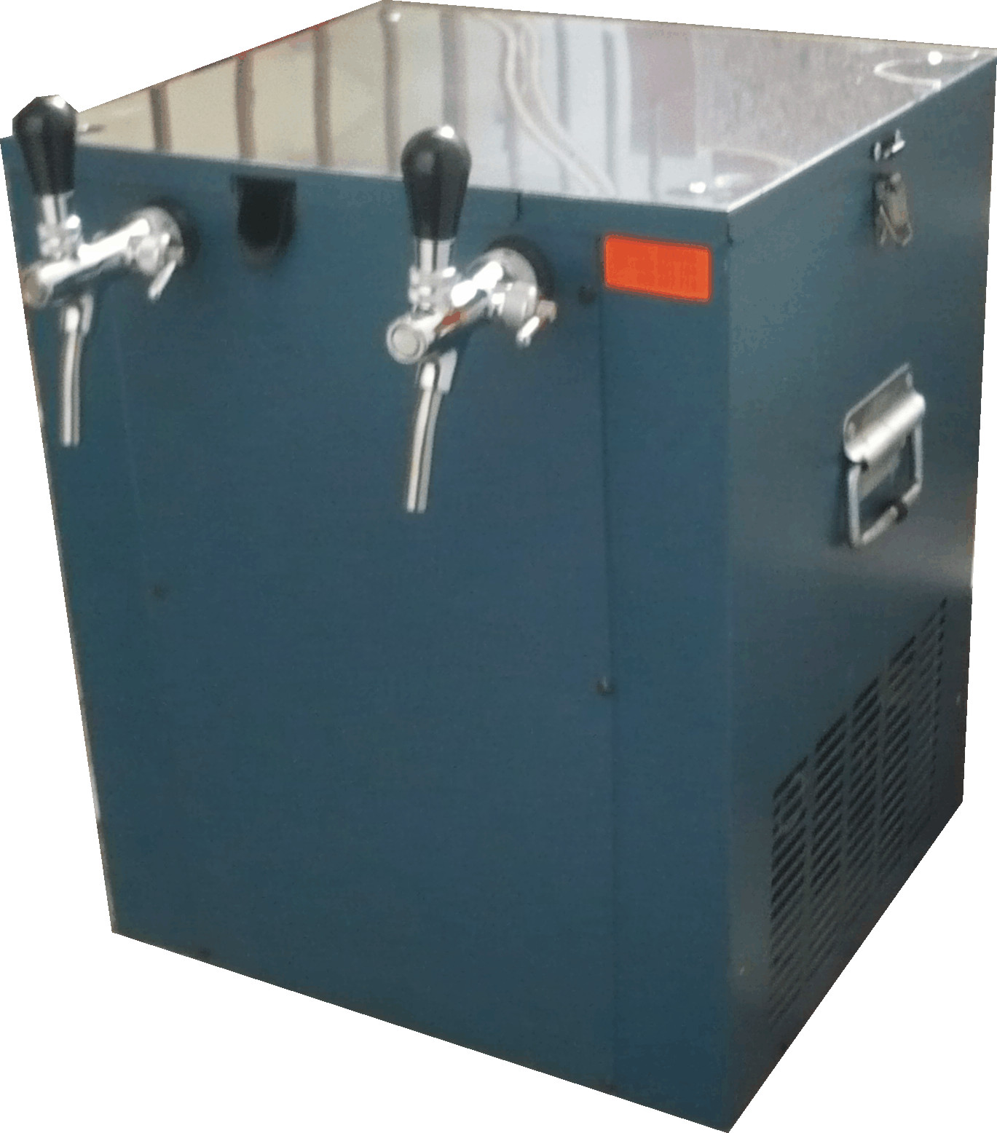
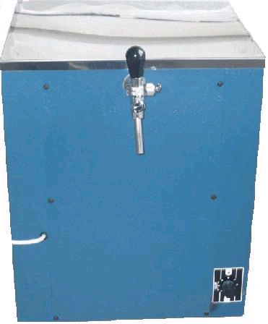

Typ chlazení | CHLAZENÍ EU 1 PX - VODNÍ
Chladící výkon | cca 126 l/hod.
Výstupní teplota nápoje | 2 – 8 ° C
Počet chlazených nápojů | 1
Napájení | 230 V 50 Hz
Chladivo | R 134 A
Vnější rozměry
- šířka | 480 mm
- hloubka | 430 mm
- výška | 620 mm
Cena včetně DPH 20% | 5 800,-

Typ chlazení | CHLAZENÍ EU 2 PX - VODNÍ
Chladící výkon | cca 126 l/hod. x 2
Výstupní teplota nápoje | 2 – 8 ° C
Počet chlazených nápojů | 2
Napájení | 230 V 50 Hz
Chladivo | R 134 A
Vnější rozměry
- šířka | 480 mm
- hloubka | 430 mm
- výška | 620 mm
Cena včetně DPH 20% | 6 800,-

Dodávané chladiče jsou včetně vedení k sudu a spojek. Narážecí hlavy jsou dodány dle požadavků zákazníka, nejsou součástí cenové kalkulace. Typ bajonet za 800,- Kč, typ plochý za 900,- Kč vč. DPH.

Objednávky na tel: 602/48 77 13 nebo na email: sokolservis@seznam.cz

